

Trabalho 2:

**Controlo de Seguimento e Estimação de Estado**

Professor responsável: Paulo Gil

João Carvalho nº 49341

Nikita Dyskin nº 49541

**Índice:**

Introdução 3

Modelação 4

Modelação em espaço de estados 4

Estudo da controlabilidade e observabilidade 6

Diagrama de simulação do sistema 8

# **Introdução**

No âmbito da disciplina de *Sistemas de Controlo* desenvolveu-se o estudo e o projecto de um controlador de retroacção de variáveis de estado com efeito integral e um estimador de estados para um sistema de vasos comunicantes (Fig. 1), descrito no modelo de espaço de estados. O sistema é composto por 3 reservatórios, 2 electrobombas, 3 válvulas de regulação de caudal e 3 sensores de nível, tendo os tanques 1 e 2 um diâmetro interno de 40 cm e o tanque 3 de 50 cm.

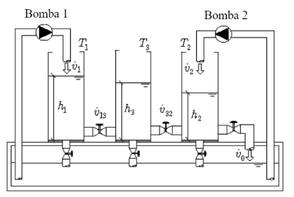

*Figura -Representação esquemática dos três-tanques.*

Figura 1-Sistema de vasos comunicantes

As electrobombas em funcionamento nominal, desprezando o efeito transitório, apresentam uma relação entre os caudais volúmicos $v_{1}^{'}$ e $v_{2}^{'}$ e as tensões aplicadas aos terminais das respectivas electrobombas, $u_{1}$ e $u_{2}$, descrita por:

$$v_{1}^{'}\left(t\right)=20*{10}^{-4}u_{1}\left(t\right),[m^{3}/s]$$

$$v_{2}^{'}\left(t\right)=20*{10}^{-4}u_{2}\left(t\right),[m^{3}/s]$$

Os caudais volúmicos entre tanques adjacentes e os respectivos caudais volúmicos de descarga são genericamente descritos por

$v_{i,j}^{'}\left(t\right)=η_{i,j}(h_{i}\left(t\right)-h_{j}\left(t\right)),[m^{3}/s]$ (1)

onde,

$$η_{1,3}=4,0*{10}^{-3};η_{3,2}=4,0*{10}^{-3};η_{0}=5,0*{10}^{-3};η_{3,0}=3,0*{10}^{-4};[m^{3}/m.s](descarga directa)$$

# **2. Modelação**

## 2.1. Obtenção do modelo em espaço de estados

O modelo em espaços de estados foi obtido através da aplicação da equação do princípio da conservação da massa, dado por:

$m_{e}^{'} -m_{s}^{'}=\frac{dM}{dt}$ (2)

Sendo:

$m^{'}=ρv^{'}$ (3)

Considerando como variáveis de estado os níveis de líquido nos 3 tanques *(h1,h2,h3)***,** como entradas *(u1 e u2)* a tensão eléctrica, em Volt, aplicada a cada electrobomba e como saídas os níveis nos tanques *T1* e *T*2, determinou-se então a dinâmica dos tanques na forma de equações diferenciais e posteriormente a obtenção dos respectivos modelos descritos em espaço de estados.

Recorrendo às equações 1,2 e 3, temos:

Dinâmica do tanque 1:

$${mb}_{1}^{'}-m_{13}^{'}-m_{10}^{'}=\frac{dM}{dt}$$

Substituindo:

$$m^{'}=ρv^{'}$$

$$v_{ij}^{'}=η_{ij}^{'}(h_{i}-h_{j})$$

Vem que:

$${ρv}_{1}^{'}-{ρv}_{13}^{'}-{ρv}_{10}^{'}=\frac{d}{dt}(ρA_{1}h_{1})$$ ⇔ $v_{1}^{'}-η_{13}(h_{1}-h_{3})$- $η_{10}h_{1}=A_{1}h_{1}^{'}⇔$

$$h_{1}^{'}=\frac{η_{13}}{A_{1}}h_{1}+\frac{η_{13}}{A_{1}}h_{3}-\frac{η_{10}}{A_{1}}h_{1}+\frac{η_{10}}{A_{1}}h_{1}+\frac{v_{1}^{'}}{A_{1}}⇔$$

$$h_{1}^{'}=-\frac{1}{A_{1}}\left(η_{13}-η_{10}\right)h_{1}+\frac{η_{13}}{A_{1}}h_{3}+\frac{1}{A_{1}}v_{1}^{'}$$

Dinâmica do tanque 2:

$${mb}_{2}^{'}-m_{32}^{'}-m_{20}^{'}=\frac{dM}{dt}⇔$$

Seguindo o mesmo método de substituições para o tanque 2, obtém-se:

$$h_{2}^{'}=-\frac{1}{A_{2}}\left(η_{32}+η_{0}\right)h_{2}+\frac{η_{32}}{A_{2}}h_{3}+\frac{1}{A_{2}}v_{2}^{'}$$

Dinâmica do tanque 3:

Repetindo o método, vem por fim:

$$m_{13}^{'}-m_{30}^{'}-m_{32}^{'}=\frac{dM}{dt}⇔$$

$$h_{3}^{'}=-\frac{1}{A_{3}}\left(η_{13}-η_{30}+η_{32}\right)h_{3}+\frac{η_{13}}{A_{3}}h_{1}+\frac{η_{32}}{A_{3}}h_{2}$$

Sendo as saídas do sistema, os níveis de líquido do tanque 1, do tanque 2 e o caudal volúmico de saída, temos:

𝑦1(𝑡) = ℎ1(𝑡)

𝑦2(𝑡) = ℎ2(𝑡)

𝑦3(𝑡) = $v_{0}^{'}$ (𝑡) = $η_{0}$ ℎ3(𝑡)

A dinâmica do sistema dada pelo conjunto de equações diferenciais pode ser escrita sob a forma de vectores e matrizes, resultando no modelo de estado que se segue. Que pode ser descrito de forma abreviada:

$\frac{d}{dx}x\left(t\right)=Ax\left(t\right)-Bu\left(t\right)$ (4)

$y\left(t\right)=Cx\left(t\right)-Du(t)$

As equações anteriores, determinam o modelo de estado do sistema. Onde o vector x e as matrizes A,B e C são dadas por:

$$\left[\begin{matrix}h_{1}^{'} \\ h_{2}^{'} \\ h_{3}^{'}\end{matrix}\right]=\left[\begin{matrix}-0.029 & 0 & 0.0318 \\ 0 & -0.0716 & 0.0318 \\ 0.0204 & 0.0204 & -0.0423\end{matrix}\right] \left[\begin{matrix}h1 \\ h2 \\ h3\end{matrix}\right]+\left[\begin{matrix}0.0159 & 0 \\ 0 & 0.0159 \\ 0 & 0\end{matrix} \right] \left[\begin{matrix}v_{1}^{'} \\ v_{2}^{'}\end{matrix}\right]$$

$$y\left(t\right)=\left[\begin{aligned}h1 \\ h2\end{aligned}\right]=\left[\begin{aligned}1 0 0 \\ 0 1 0\end{aligned}\right]*\left[\begin{aligned}h1 \\ h2\end{aligned}\right]$$

Sendo correspondentemente:

$$A=\left[\begin{matrix}-0.029 & 0 & 0.0318 \\ 0 & -0.0716 & 0.0318 \\ 0.0204 & 0.0204 & -0.0423\end{matrix} \right]$$

$$B=\left[\begin{matrix}0.0159 & 0 \\ 0 & 0.0159 \\ 0 & 0\end{matrix} \right]$$

$$C=\left[ \begin{matrix}1 & 0 & 0 \\ 0 & 1 & 0\end{matrix}\right]$$

2.2 Estudo da controlabilidade e observabilidade

Para tornar possível o projecto de um controlador por retroacção de variáveis de estado com efeito integral e um estimador de estado, é necessário que o sistema goze as propriedades de controlabilidade e observabilidade. Para tal, procedesse ao estudo da característica das matrizes de controlabilidade e observabilidade.

Um par (A,B) é completamente controlável, se a característica da matriz de controlabilidade for igual à dimensão do sistema. A matriz S é obtida a partir da composição das matrizes A e B da seguinte forma:

$S = [B AB A^{2}B… A^{n-1}B]$ (5)

Substituindo pelas matrizes do sistema, obtém-se:

$$S= \left[\begin{matrix}0.159 & 0 & -0.054 & 0 & 0.019 & 0.103 \\ 0 & 0.159 & 0 & -0.011 & 0.103 & 0.918 \\ 0 & 0 & 0.003 & 0.003 & -0.001 & -0.369\end{matrix}\right]$$

Como $car\left(S\right)=3$, conclui-se que o sistema é completamente controlável.

O mesmos se aplica à matriz de observabilidade para que o par (A,C) seja completamente observável, que é obtida a partir de:

$V=\left[\begin{matrix}C \\ CA \\ CA^{2} \\ … \\ CA^{n-1}\end{matrix}\right]$ (6)

Substituindo pelas matrizes correspondentes, ficamos com:

$$V=\left[\begin{matrix}1 & 0 & 0 \\ 0 & 1 & 0 \\ -0.342 & 0 & 0.032 \\ 0 & -0.071 & 0.032 \\ 0.117 & 0.648 & -0.012 \\ 0.648 & 0.006 & -0.003\end{matrix}\right]$$

À semelhança do caso anterior, a $car\left(V\right)=3$, pelo que o sistema é completamente observável.

Dado estes resultados, podemos prosseguir ao projecto do controlador por retroacção de estados e de estimadores de estados.

2.3 Diagrama de simulação do sistema

O diagrama de simulação feito em *Simulink* está representado na Fig. 2, da seguinte forma:

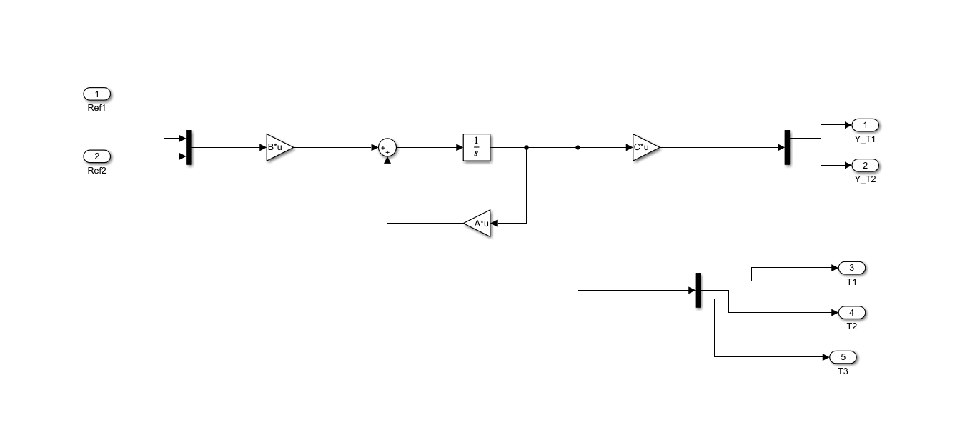

Figura 2-Diagrama de simulação do sistema em Simulink

Cuja sua resposta ao degrau unitário é:

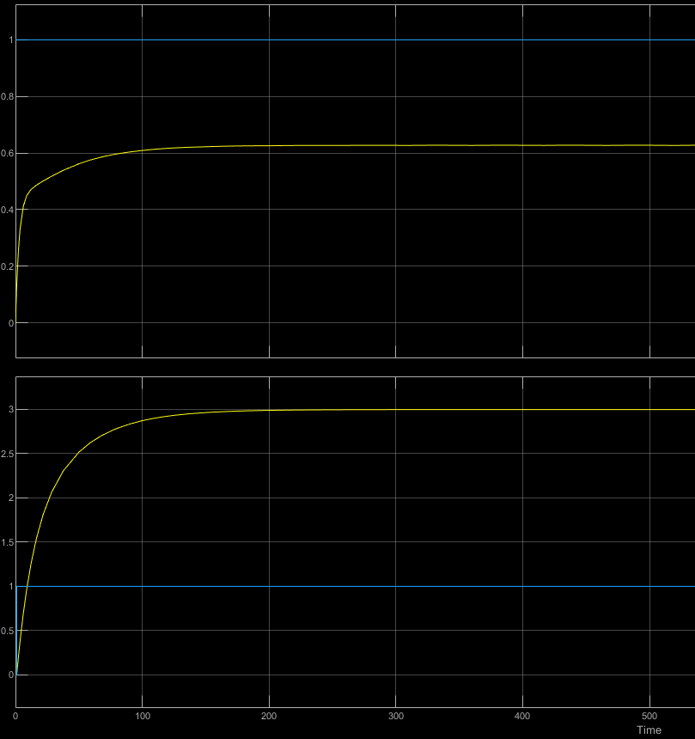

Figura 3- Resposta ao degrau unitário do sistema

Representado na parte superior a amarelo está a saída *T1* e a azul, a referência. Da mesma forma aparece a saída *T2* juntamente com a referência na parte inferior.

# **3.Projecto de controlador**

Neste capítulo, pretende-se projectar um controlador por retroacção de variáveis de estado, de modo a que o sistema apresente em anel fechado as seguintes condições de dimensionamento:

1. Variáveis controladas correspondentes ao nível nos tanques 1 e 2;
2. Erro estático nulo;
3. Tempo de estabelecimento a 1% igual a 220 s;
4. Sobreelevação igual a 1%.

Para que se consiga projectar um controlador por retroacção de estados, é necessário que todos os estados estejam acessíveis. Como nesta etapa são-nos dados todos os estados acessíveis, é possível aplicar a lei de controlo $u\left(t\right)=-\overline{K}\tilde{x}(t)$ em que $\overline{K}=K_{(0,…,n-1)}|K_{n}$.

De maneira a que o sistema respeite as dinâmicas de dimensionamento, foi necessário condicionar o posicionamento dos polos dominantes. O tempo de estabelecimento determina a parte real dos polos complexos e pode ser calculado fazendo (para o caso do tempo de estabelecimento de 1%):

$Dω_{n}=\frac{4.6}{t_{s}(1\%)}$ (7)

Substituindo $t_{s}\left(1\%\right)=220$, ficamos com $Dω_{w}=$*-0.0209*.

Para que a sobreelevação desejada em anel fechado seja cumprida